Septembre 2021



Nouveautés de la version 3.20



# Préambule

Les SDIS concernés par les anomalies contenant le mot clé « Oracle » sont, par ordre alphabétique : le SDIS 68, le SDIS 78 et le SDMIS (SDIS 69). Ces SDIS ne sont pas concernés par les anomalies contenant le mot clé « MySQL » ou « MariaDB ».

Les autres SDIS ne sont pas concernés par les anomalies « Oracle » mais sont concernés par les anomalies contenant le mot clé « MySQL ».

Les SDIS concernés par les anomalies « GPEC » sont, par ordre alphabétique : le SDIS 44, le SDIS 59 et le SDIS 86. Les autres SDIS ne sont pas concernés par les anomalies « GPEC ».

# Général

## CG01 : Correction d'une anomalie potentielle dans les écrans harmonisés affichant des champs calculés (ex : "Formation > Sessions > Détails > Qualité" avec les questionnaires qualités)

Certains écrans affichaient ce type d’erreur :

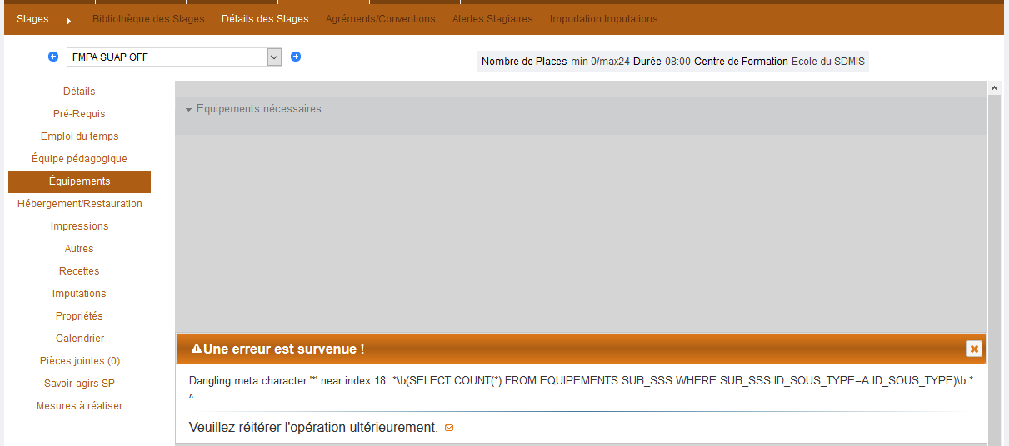

## G02 : Correction d'une anomalie liée à l'affichage du résultat des requêtes au format PDF depuis l'écran d'accueil seulement avec le profil administrateur. Désormais le résultat s'affiche avec tous les profils

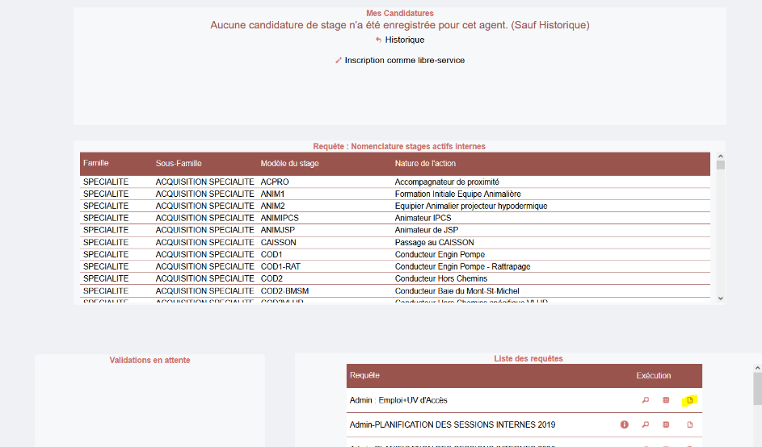

Le bouton de génération du PDF affichait le message d’erreur suivant :



## CG03 : Les périmètres "stages/sessions" sans service coché ne devraient plus perturber la visibilité des agents sur les sessions de stages et le calcul des valideurs

Lorsqu’un périmètre « Stages/Sessions » était créé sans service dans l’écran « Outils > Droits > Périmètres », celui-ci pouvait empêchait l’affichage des agents dans les écrans « Formations > Sessions > Détails » et fausser les calculs de destinataires « valideur » sur les agents externes.

# GRH

## ER01 : Ajout d’une variable “DIF Actif”, par défaut à “NON”, permettant d’indiquer si les mentions “DIFFABLE” et “DIF” doivent ou non être affichées dans les écrans

Dans l’écran « Outils > Paramètres > Variables »

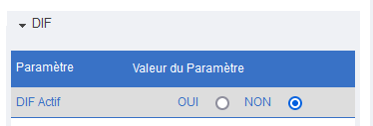

Désactiver le paramètre « DIF Actif » permet de masquer les boutons « DIF » présents à plusieurs endroits de l’application :

Avec « DIF Actif = OUI » :

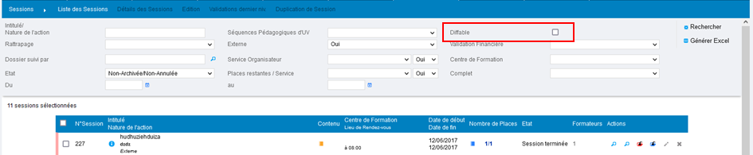

Avec « DIF Actif = NON » :

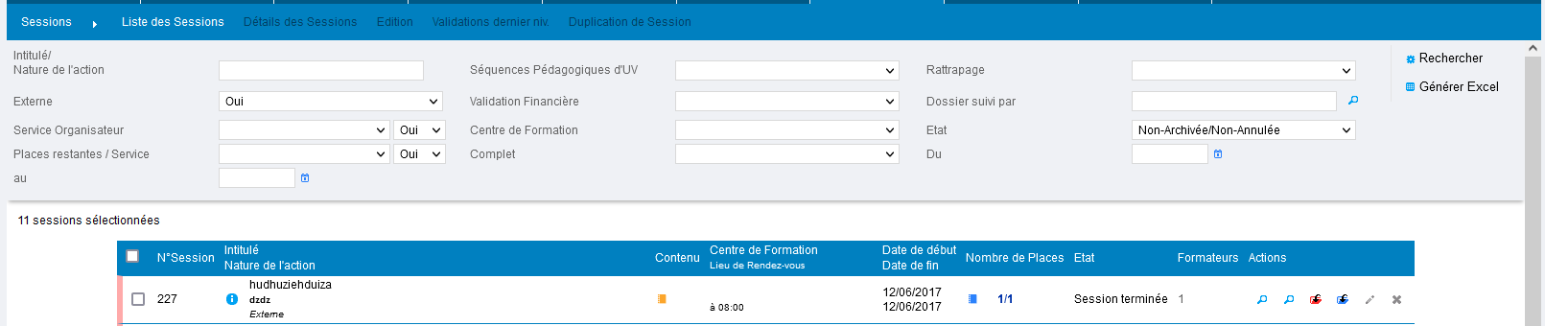

## ER02 : L’écran “GRH / Administration > Organigramme > Versions” affichera dorénavant deux colonnes pour “actif” : “actif à date” (le service était-il actif à la date d’effet de la version) et “actif aujourd’hui” (le service est-il actif à la date courante)

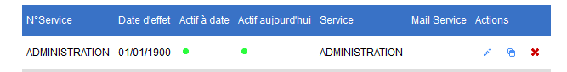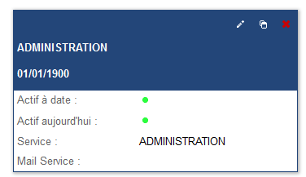

Cet affichage permettra de limiter le doute sur le fait que le service soit actif ou non en fonction de sa dernière version.

## ER03 : L’écran “GRH / Administration > Divers GRH > Permis” admettra dorénavant 30 caractères dans la longueur du libellé du permis (précédemment 20 caractères)

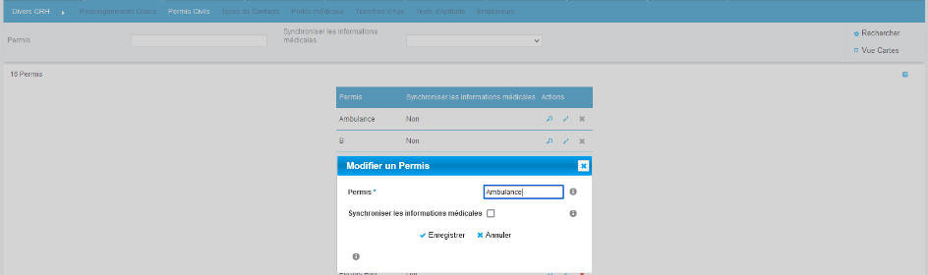

Ce champ était limité à 20 caractères, il sera dorénavant limité à 30 caractères.

## ER04 : Les exports Excel/Calc des écrans “GRH > Liste des emplois > Par carrières” et “Par agents” afficheront dorénavant le nom du service d’affectation de l’agent dans la colonne correspondante ainsi que l’arborescence dans une colonne et dans plusieurs colonnes en fin de ligne - Pour l’écran “Par agents”, il s’agira de la première affectation affichée pour l’agent

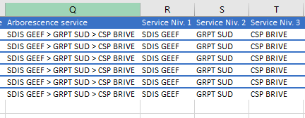

## ER05 : L’écran “GRH > Agents Externes > Détails” proposera dorénavant un nouveau sous-écran “Détails” permettant de retrouver l’adresse postale de l’agent

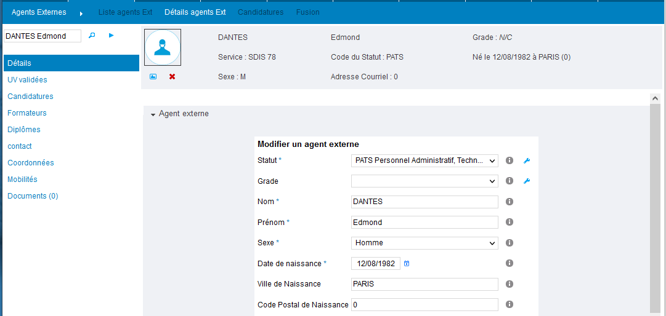

Cet écran remplace le bouton « loupe » qui existait précédemment et s’affichait en surimpression du livret.

## EF06 : L’écran “GRH / Administration > Organigramme > Services > Détail (loupe)” affichera dorénavant plus d’informations sur le service (versions, transcodes et types)

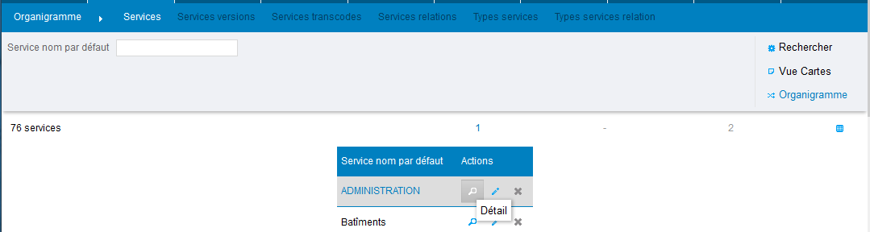

Cliquer sur le bouton « détail » permet d’obtenir un écran avec le récapitulatif des informations sur le service :

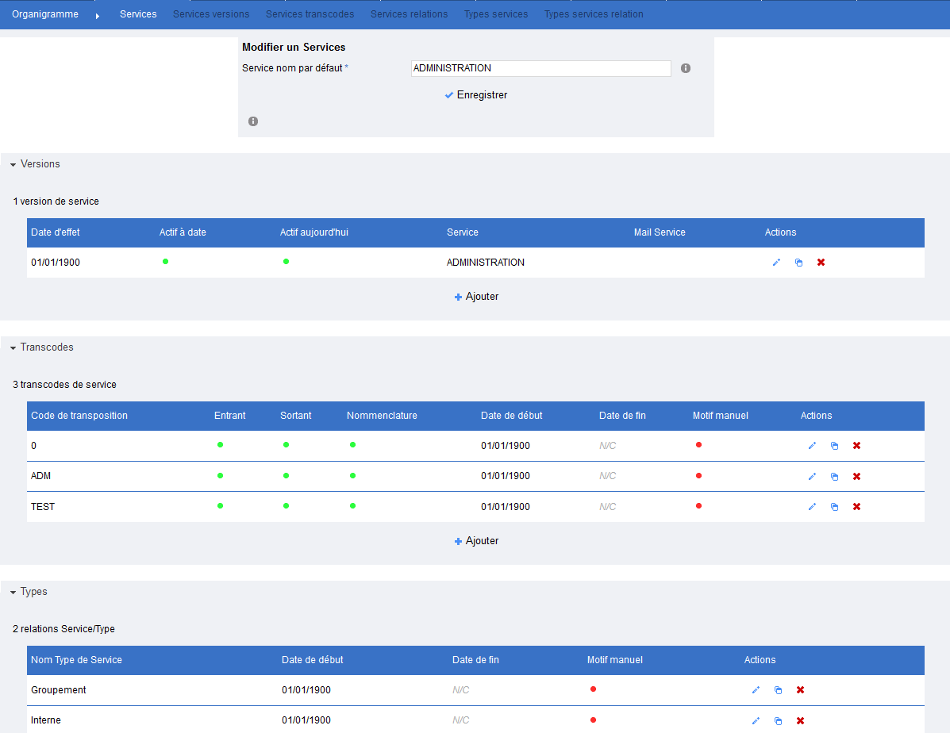

## EF07 : Copie de l’écran “GPEC > Rapport > Pyramide” vers “GRH > Etats Spécifiques > Pyramide” - la pyramide des âges sera accessible sans module GPEC

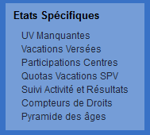

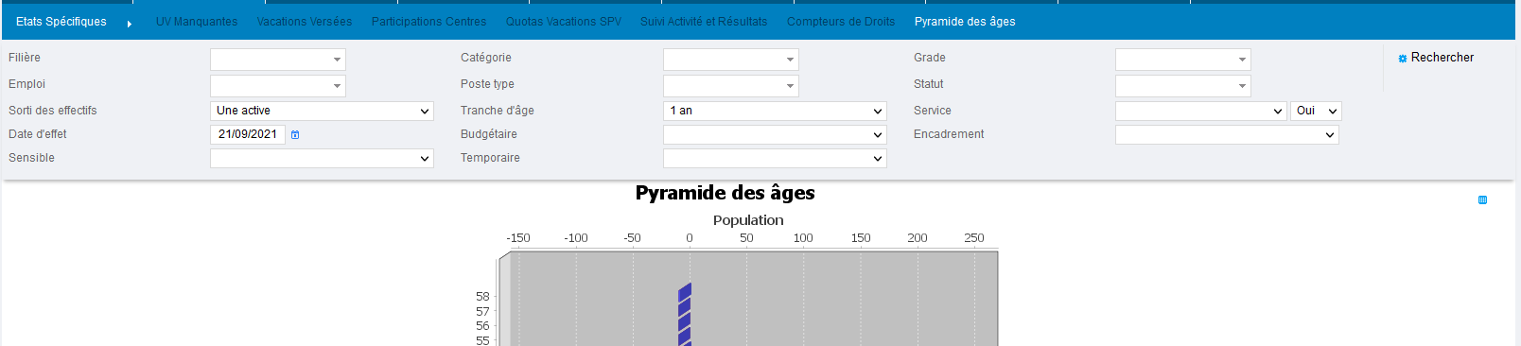

## EF08 : Les écrans “GRH > Livrets Individuels > Liste des livrets”, “GRH > Liste des emplois > Par carrières” et “Par agents” proposeront dorénavant un filtre “suspension” permettant de sélectionner les agents en suspension ou non, actuellement (“liste des livrets”) ou aux dates du filtre (“liste des emplois”)

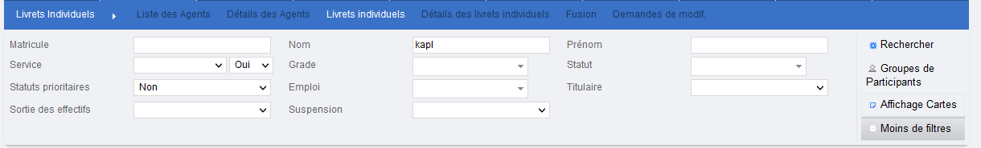

## EF09 : L’export PDF du livret individuel affichera dorénavant la durée de la session ou de l’intervention pour, respectivement, les inscriptions stagiaires et formateurs, lorsque la durée de présence n’est pas encore saisie

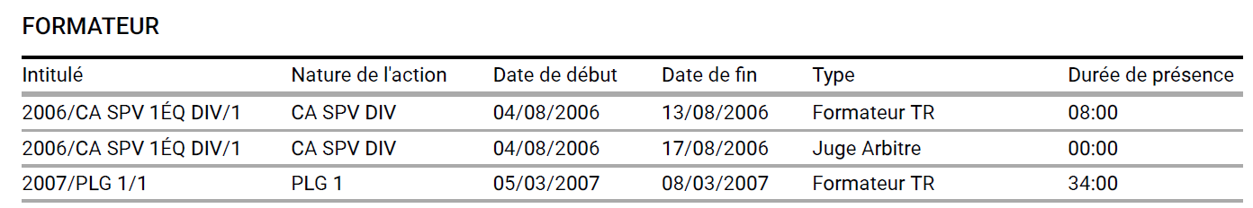

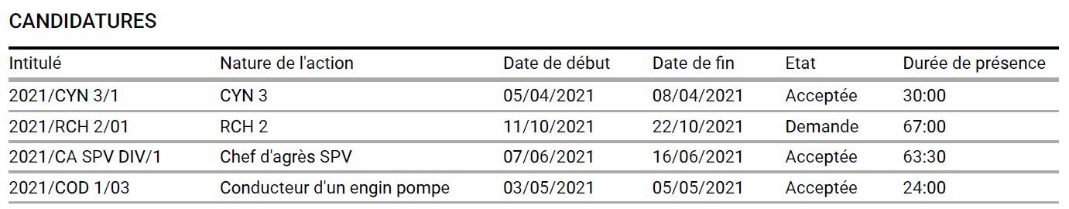

## CR01 : Les requêtes LIF non marquées “export PDF” seront dorénavant affichées correctement à nouveau au niveau du LIF

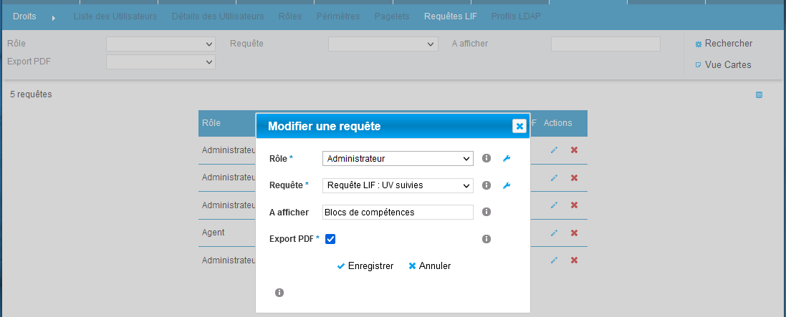

Précédemment, les « requêtes LIF » qui n’étaient pas marquées « Export PDF » n’étaient plus affichées dans le LIF en plus d’être masquées dans l’export PDF.

## CR02 : Correction de l’affichage des barèmes dans l’écran “GRH > Condition Physique > Saisie” avec une base ORACLE

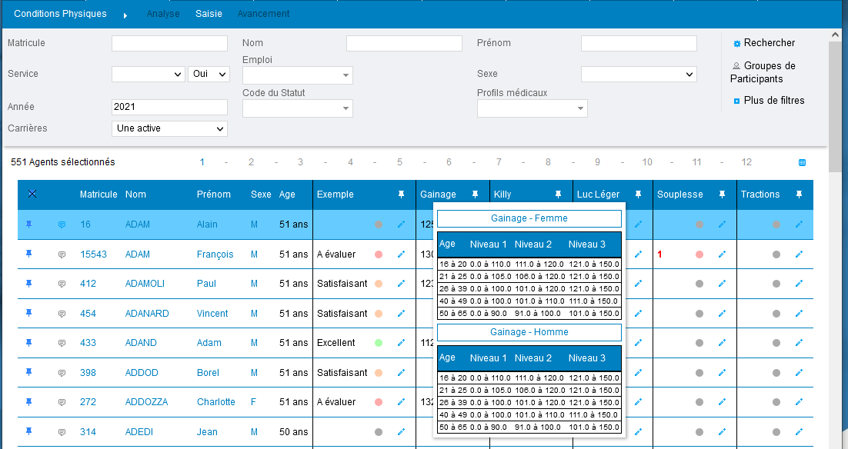

Ces barèmes non mixtes n’étaient pas toujours correctement affichés avec une base Oracle.

## CR03 : Correction de l’écran “GRH > Livrets Individuels > Détails des Livrets > Diplômes” lors du changement d’ordre

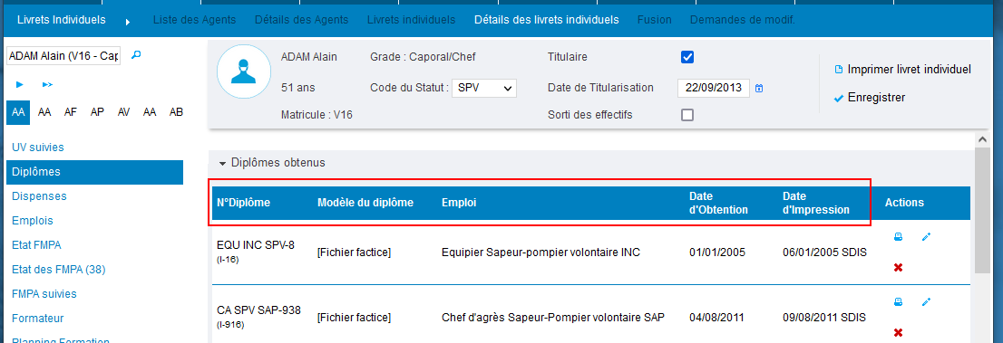

Changer l’ordre d’affichage avec la barre de titre générait un message d’erreur.

## CR04 : Correction de l’export Calc “GRH > Liste des Emplois > Carrières” pour les services ayant des caractères accentués

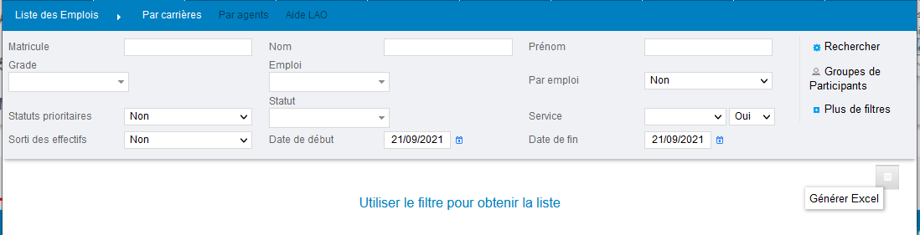

Cet export pouvait générer un fichier impropre pour OpenOffice/LibreOffice lorsque les services étaient nommés avec un caractère accentué.

## CR05 : Correction du filtre “Carrières” de l’écran “GRH > Conditions Physiques > Saisie” qui pouvait “sauter” lors du changement de page

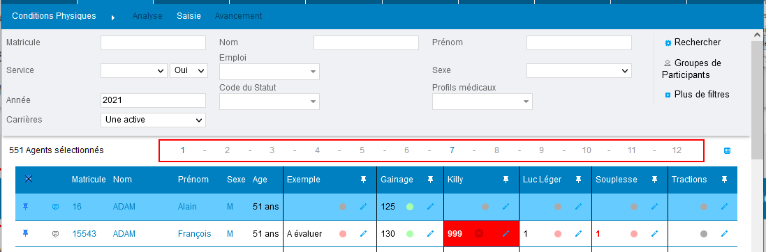

Lors de l’utilisation de la barre de pagination, le filtre « carrières » pouvait se réinitialiser.

## CR06 : Correction de l’export PDF de l’écran “GRH > Livrets Individuels > Détails des livrets > Condition Physique” avec une base Oracle

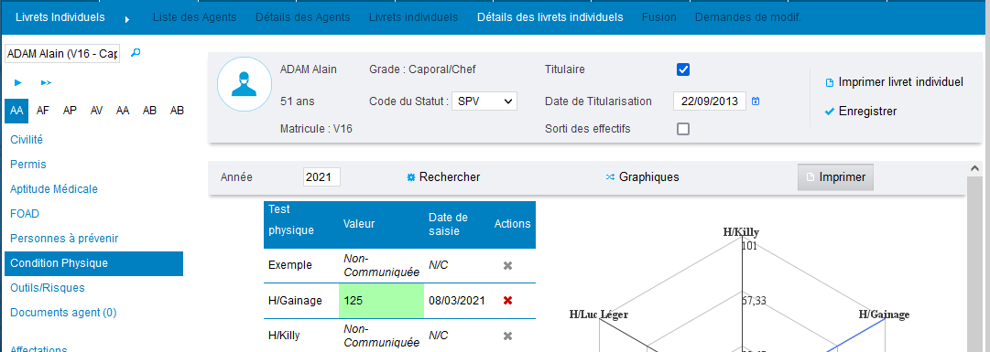

Ce bouton ne donnait pas toujours de résultats avec une base Oracle.

## CR07 : Correction d’une anomalie d’affichage de la durée indemnisée dans l’écran “GRH > Livrets Individuels > Détails des livrets > Formateurs” (introduite par la correction 3.19.1-CF04)

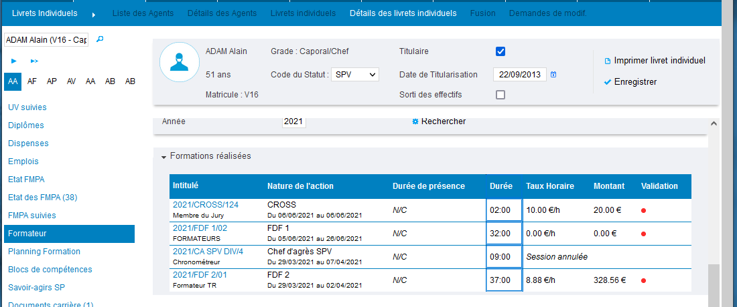

Cette colonne des durées prenait la durée de la session plutôt que la durée du formateur, avec un impact sur le montant calculé.

# GPEC

## EP01 : Les filtres des écrans suivantes seront dorénavant à choix multiple :

## GPEC > Rapports > Quotités : états, grades, natures de création, natures de relation, motifs de début, motifs de fin

## GPEC > Rapports > Pyramide : filières, catégories, grades, emplois, postes-types, statuts

## GPEC > Rapports > Non affectés : grades

## GPEC > Rapports > Mobilité : grades, nature de création, états (des postes), nature de la demande

Exemple :

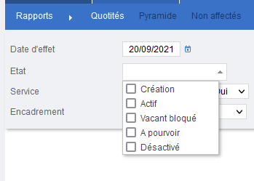

## EP02 : Ajout des filtres “budgétaire”, “sensible”, “encadrement” et “temporaire” dans l’écran “GPEC > Rapports > Pyramide” et son équivalent (“GRH > Etats Spécifiques > Pyramide”) si le module GPEC est actif

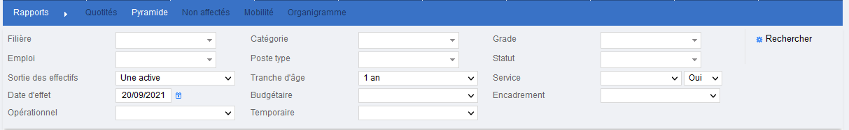

# Conventions-Employeurs

## EE01 : L’écran “GRH > Indemnités > Activités” proposera dorénavant un filtre “subrogation”

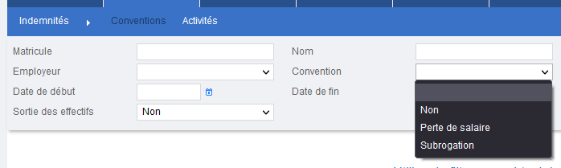

## EE02 : Le champ “taux horaire” de la convention sera dorénavant dénommé “taux horaire personnalisé” (libellé personnalisable)

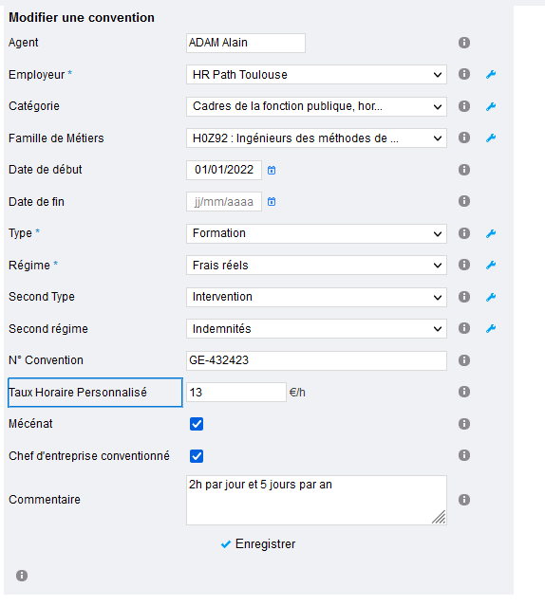

## EE02 : Les régimes admettront dorénavant une nouvelle case à cocher “taux horaire personnalisé” permettant d’indiquer si celui-ci doit être pris en compte ou non pour ce régime indemnitaire

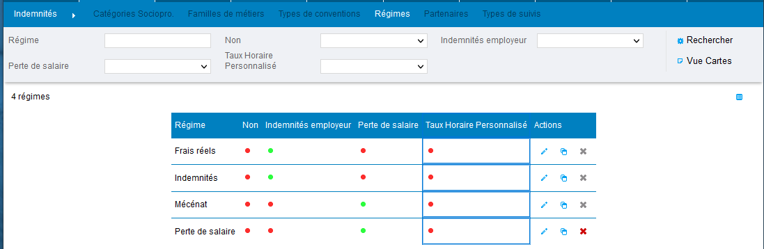

# Recrutement

## EU01 : Ajout d’une variable “Recrutement - Statut Publication par défaut” permettant d’indiquer le statut par défaut lors de la création d’une publication

Dans l’écran « Outils > Paramètres > Variables »

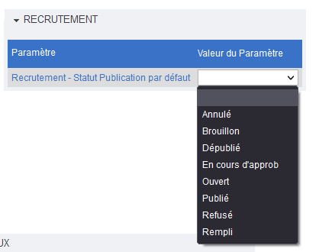

## EU02 : Ajout d’écrans dans le groupe “Libre-Service > Recrutement” permettant aux agents de postuler sur les offres et aux responsables hiérarchiques de créer et suivre leurs demandes d’embauche (publications)

Postuler :

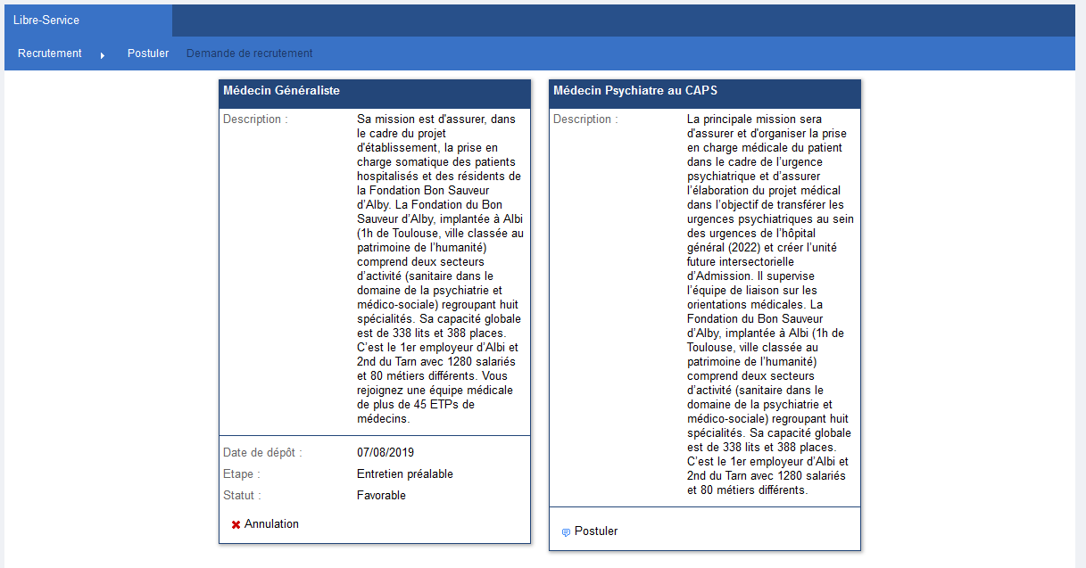

Demande de recrutement :

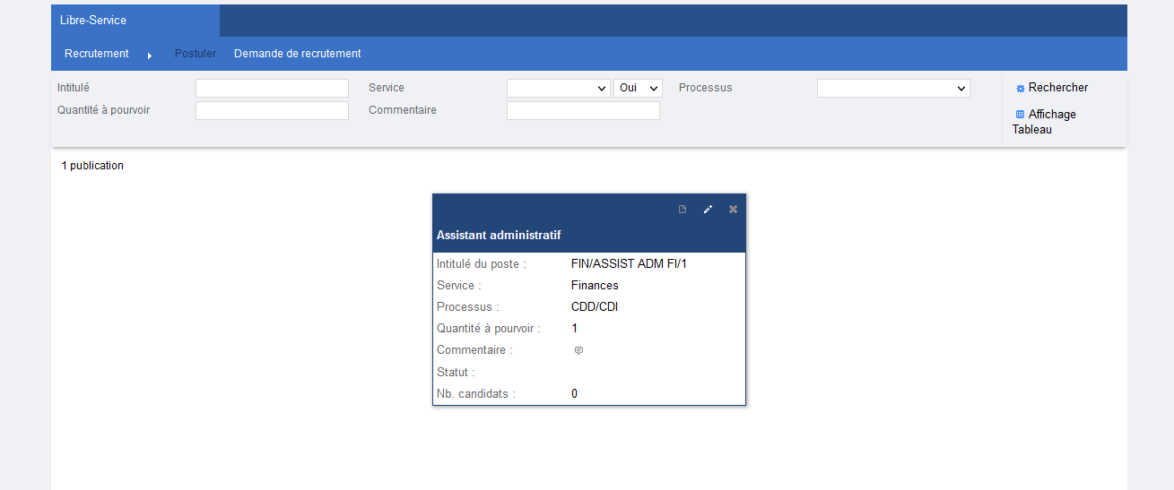

## EU03 : Ajout d’un écran “Recrutement > Synthèse” affichant le résultat de plusieurs requêtes statistiques

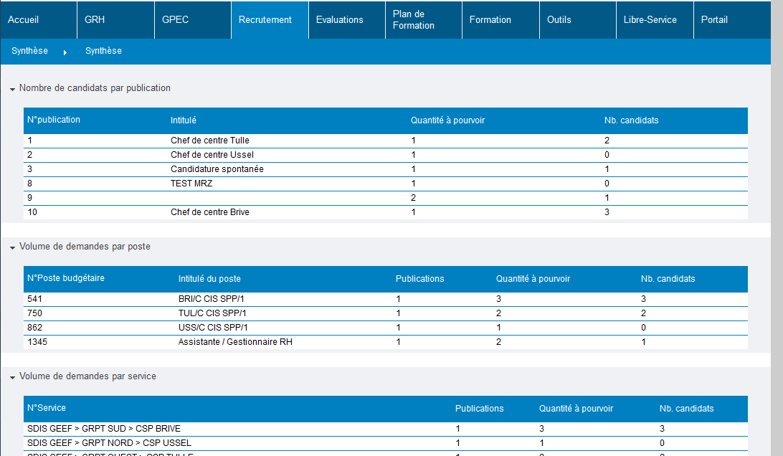

# Evaluations

## EE01 : Ajout d’un écran “Evaluations > Synthèse” affichant le résultat de plusieurs requêtes statistiques

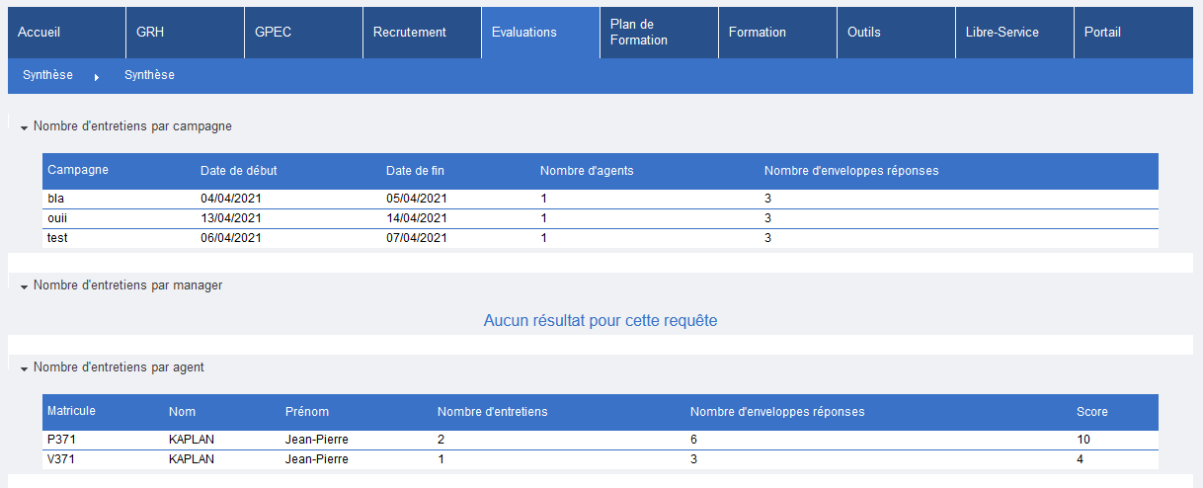

# Formation

## EF01 : Ajout d’un champ “Actif” dans l’écran “Formation / Administration > Emplois > Emplois” permettant de désactiver les emplois dans certains écrans

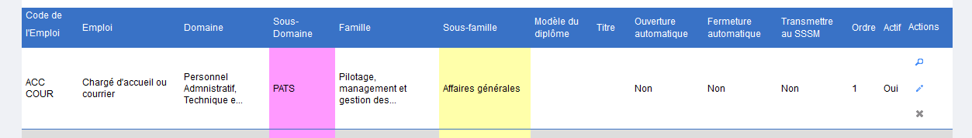

## EF02 : Lors de la création d’un modèle de stage à partir d’un emploi, la nature de l’action reprendra le nom de l’emploi

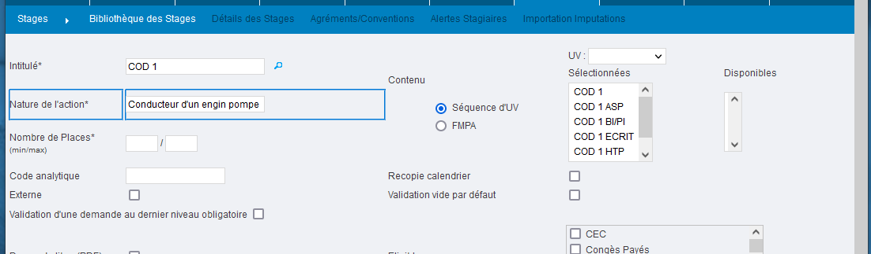

Ce champ n’était pas rempli automatiquement lors de la sélection d’un emploi comme modèle du modèle de stage.

## EF03 : Avec la variable “Libre-service - Périodes d’animations” sur la valeur “DEMANDEE”, l’utilisateur sera dorénavant directement envoyé sur la page de sélection de ses dates par rapport à l’emploi du temps



## EF04 : Ajout d’un paramètre “Catalogue - Lien sur libre-service” permettant d’afficher le bouton de lien “catalogue” sur les écrans pour postuler aux formations du libre-service

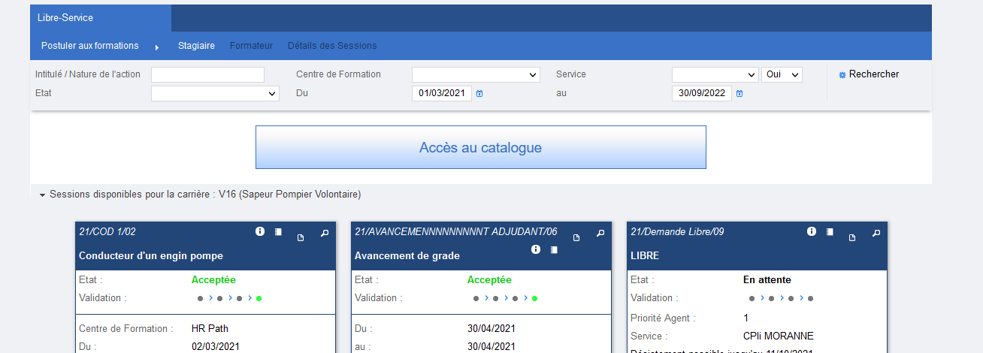

## EF05 : Ajout d’un filtre “Lieu” et d’un champ “Lieu” sur l’écran “Formation > Rattrapages FMA” lors de l’affichage, de l’ajout et de la modification d’un rattrapage de FMPA

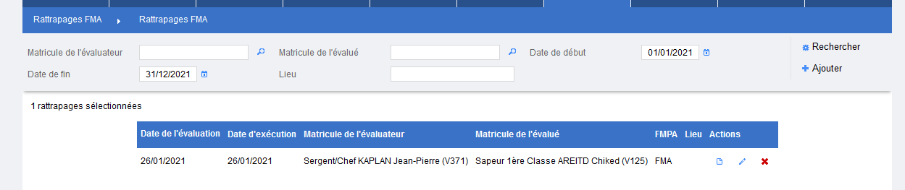

## EF06 : Avec la variable “FMA - Séance mono-séquence” à “OUI”, les différentes séances liées seront dorénavant affichées avec leurs horaires dans l’écran “Formation > Détails des FMPA réalisées” - Les indemnités resteront propres à chaque séance

Rappel : Activation du paramètre dans « Outils > Paramètres > Variables » :



Le chaînage des FMPA de la journée du centre est affiché à gauche comme pour les séances multi-séquences :

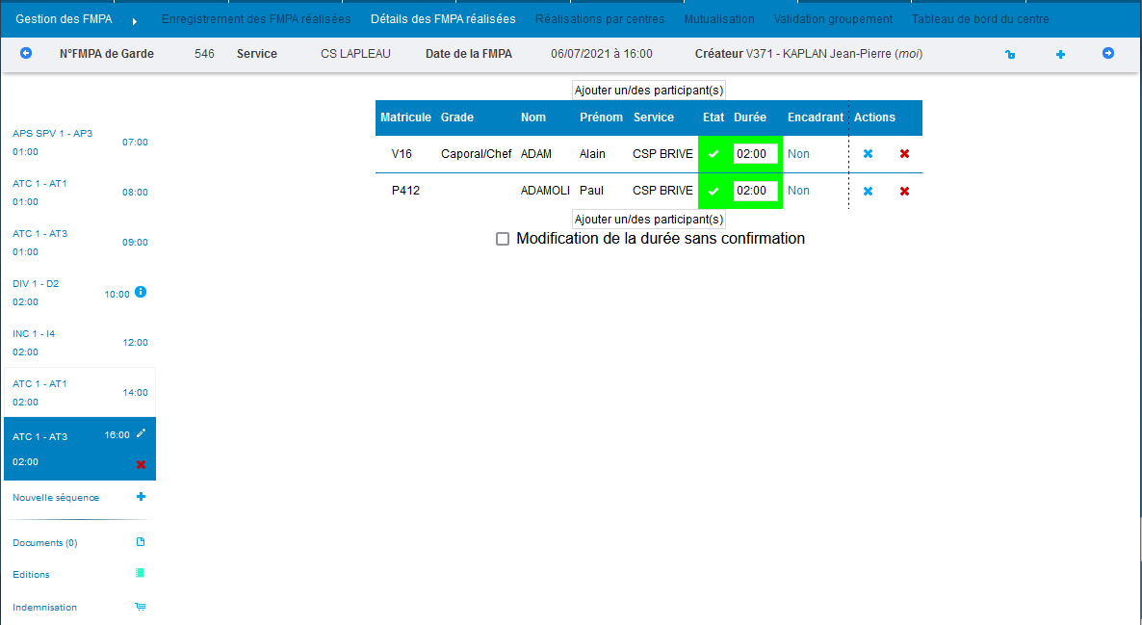

## EF07 : Lors de l’impression d’une feuille d’émargement, si la liste des candidats est trop longue pour tenir sur une page, l’en-tête du tableau est répété sur la deuxième page

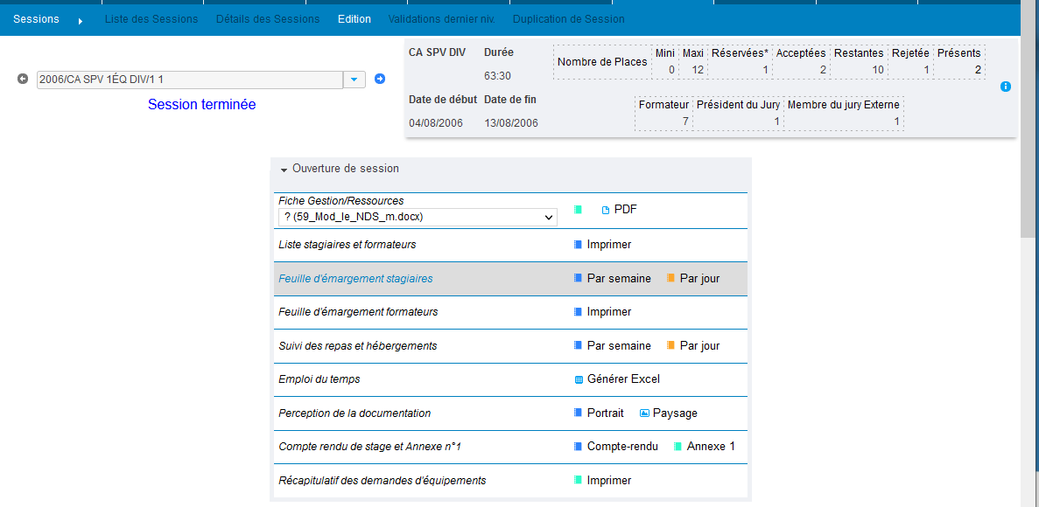

Cette répétition pourrait être ignorée pour certains modèles.

## EF08 : Mise à jour de la feuille des repas “Par jour” pour l’écran “Formation > Sessions > Edition” avec le paramètre “Feuilles de présence - Modèle” sur la valeur “85”

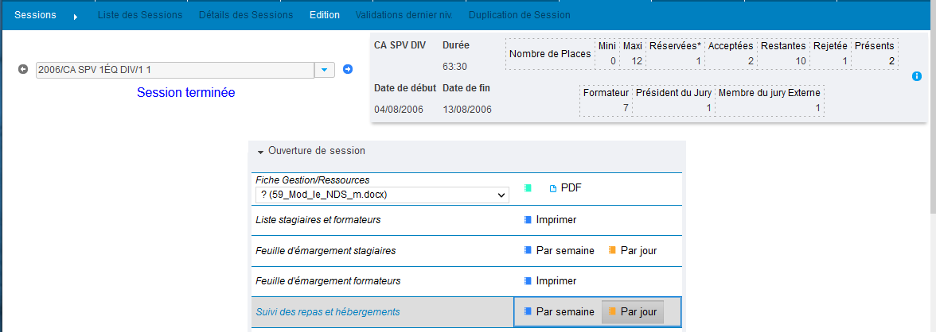

Ce modèle a été revu.

## EF09 : Ajout de la fiche de présence des formateurs dans l’écran “Formation > Sessions > Edition” avec le paramètre “Feuilles de présence - Modèle” sur la valeur “91”

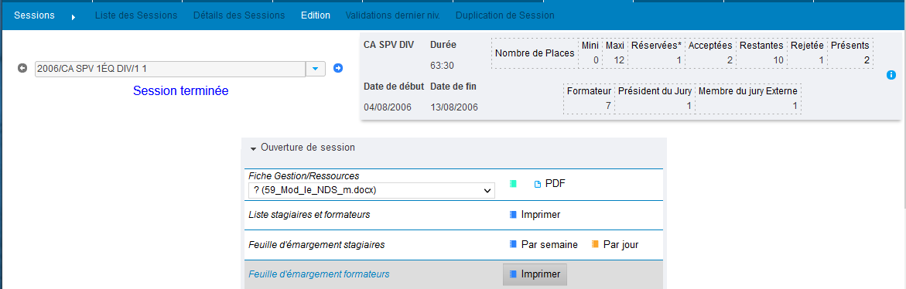

Ce document a été réactivé.

## EF10 : Les notifications “Logistique : Demande acceptée” et “Logistique : Demande rejetée” seront dorénavant transmis normalement sur une session au stade “A régulariser”

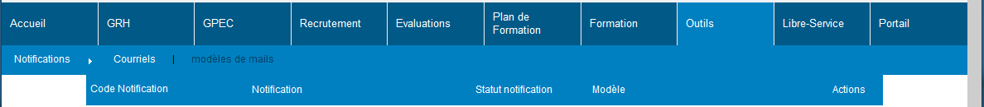



Ces deux notifications, déclenchées par l’acceptation ou le rejet d’une demande dans l’écran « Formation > Demandes d’équipements », n’étaient pas envoyées lorsque la session était au stade « A régulariser ». Elles bénéficient maintenance de la même dérogation que les convocations.

## EF11 : Les équipements admettront dorénavant un temps de préparation et un temps de remise en service qui bloqueront automatiquement l’équipement X heures avant et après la réservation

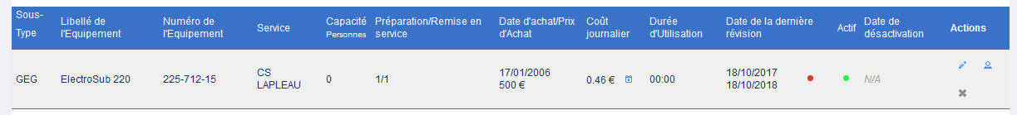

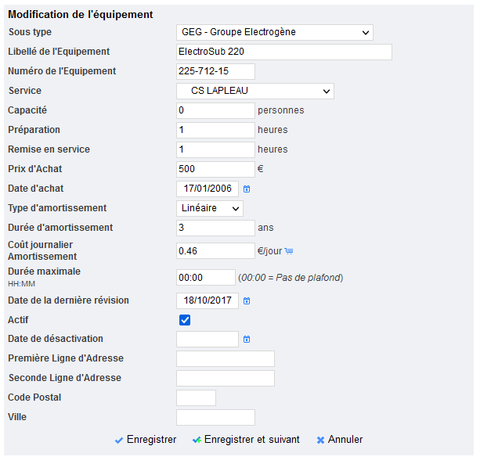

Les créneaux de préparation/remise en état sont automatiquement affichés :

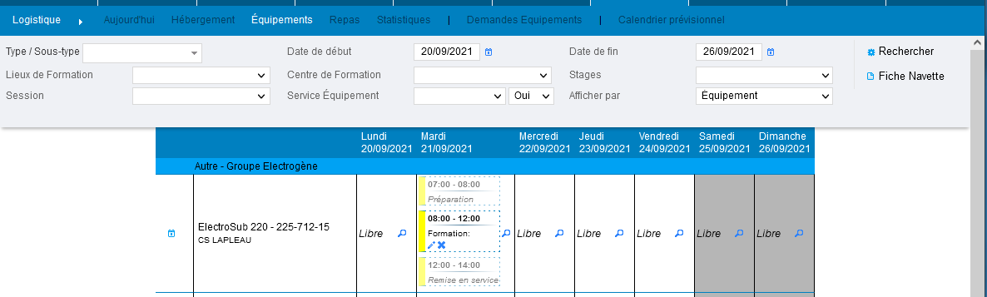

L’équipement ne peut pas être réservé pendant la préparation ou la remise en état, cependant les préparations/remises en état peuvent se chevaucher en cas d’enchaînement des occupations :

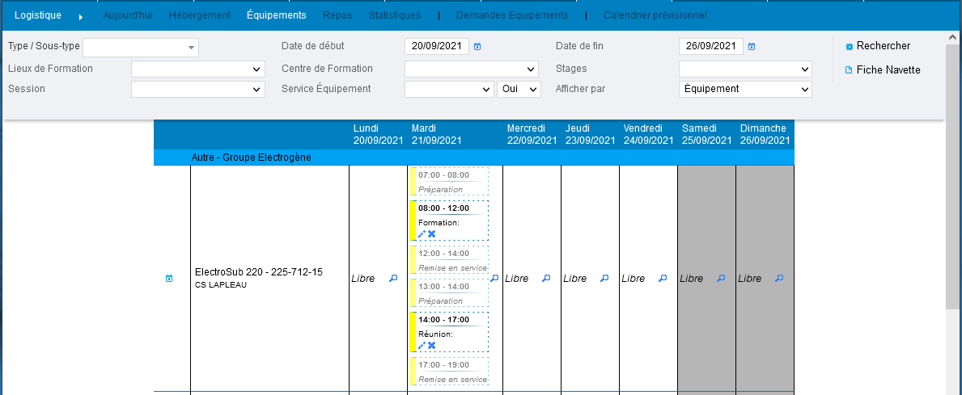

## EF12 : L’écran “Formation > Sessions > Détails > Validation FMPA” permettra dorénavant de saisir un commentaire sur les FMPA suivies qui sera affiché dans les écrans “GRH > Livrets Individuels > Détails des Livrets > FMPA suivies” et “GRH > Etats des Formations > FMPA Suivies > Suivies”

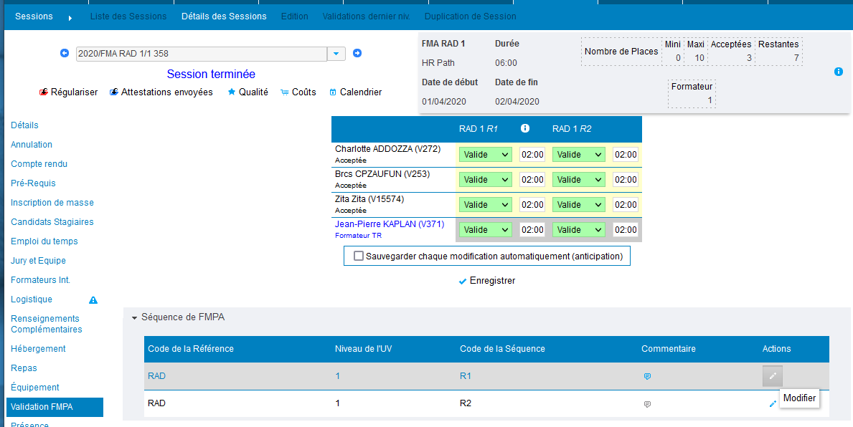

Le commentaire est affiché dans le livret :

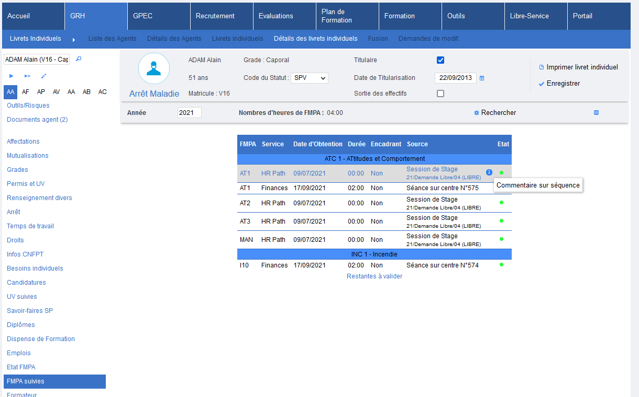

Le commentaire est également affiché dans l’écran « GRH > Etats des Formations > FMPA Suivies » :

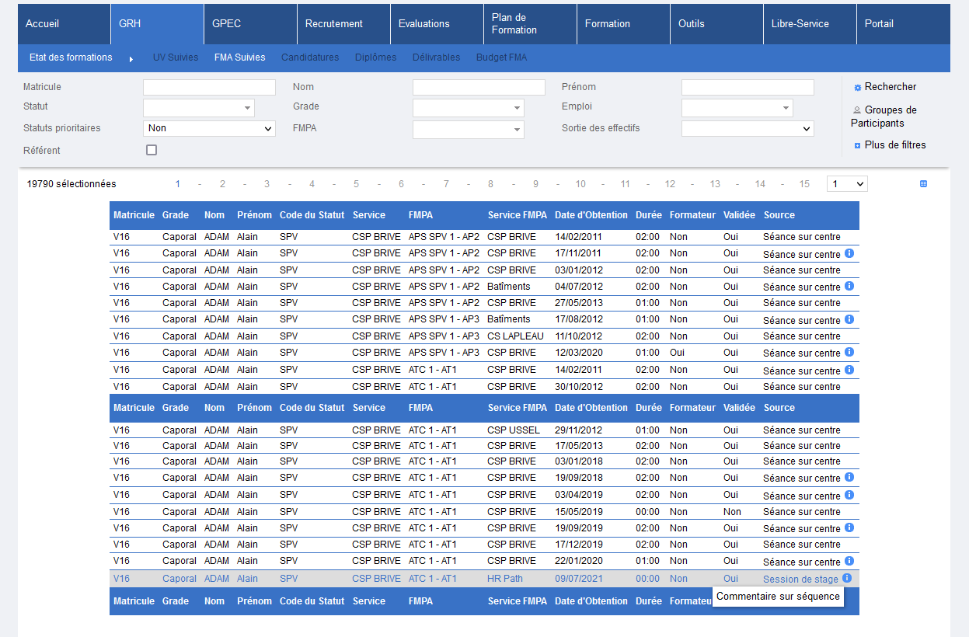

## EF13 : L’écran “Formation > Sessions > Détails > Formateurs” affichera dorénavant les emplois actifs de l’agent en infobulle d’une icône représentant un carré avec une flèche sortante

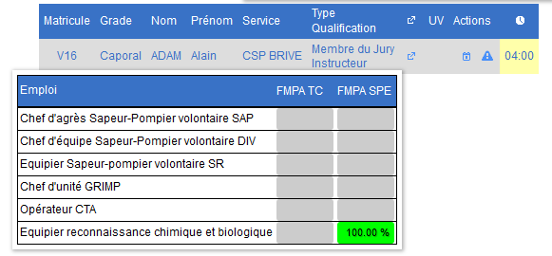

## EF14 : L’écran “Formation > Logistique > Equipements”, avec le filtre “Afficher par” sur la valeur “équipements” affichera dorénavant le nombre de demandes en gras et dans un carré de la couleur de l’état

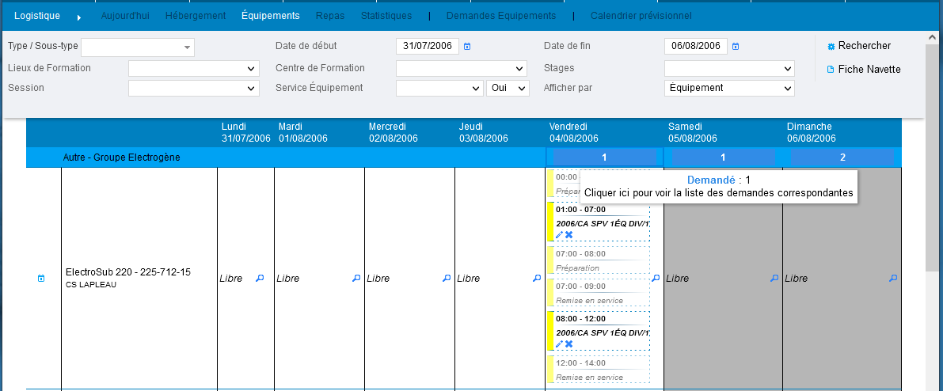

Cette case avait été jugée en visibilité insuffisante.

## EF15 : Ajout de la variable “Libre-service - commentaire demande” permettant de rendre “obligatoire” la saisie du commentaire/motivation sur les demandes/souhaits/vœux de formation (plan de formation / recueil des besoins individuels)

Dans l’écran « Outils > Paramètres > Variables » :



Avec ce paramètre sur la valeur « Obligatoire », le commentaire devient obligatoire :

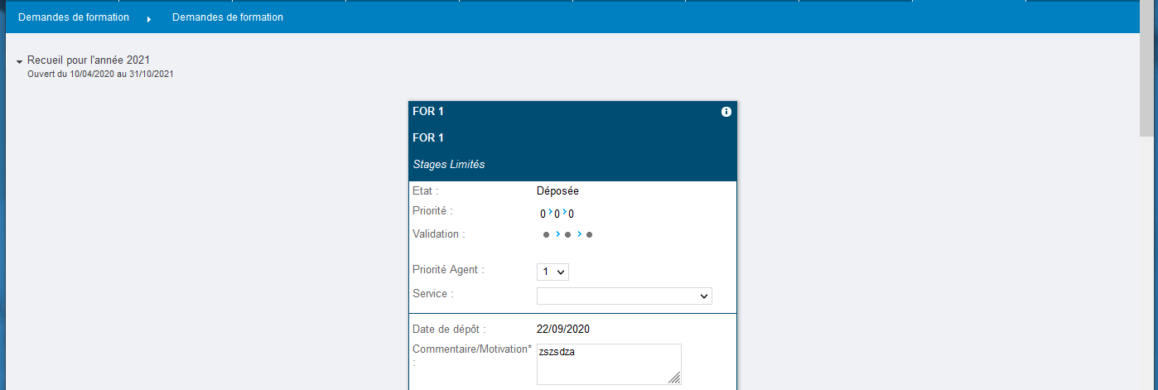

## EF16 : Ajout de la fiche de présence des stagiaires dans l’écran “Formation > Sessions > Edition” avec le paramètre “Feuilles de présence - Modèle” sur la valeur “91”

Illustration commune avec EF18.

## EF17 : Ajout de la fiche des indemnités des stagiaires dans l’écran “Formation > Sessions > Edition” avec le paramètre “Feuilles de présence - Modèle” sur la valeur “91”

Illustration commune avec EF18.

## EF18 : Ajout de la fiche des indemnités des formateurs dans l’écran “Formation > Sessions > Edition” avec le paramètre “Feuilles de présence - Modèle” sur la valeur “91”

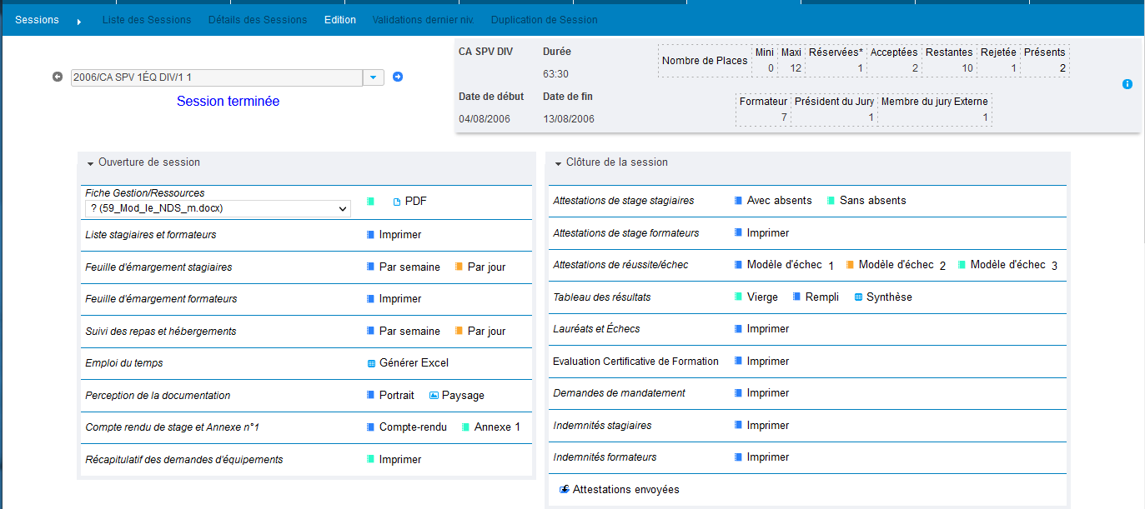

## EF19 : Ajout d’un bouton pour l’export PDF pour l’écran “Formation > Détails des Sessions > Qualité > Détails > Statistiques avec réponses libres”

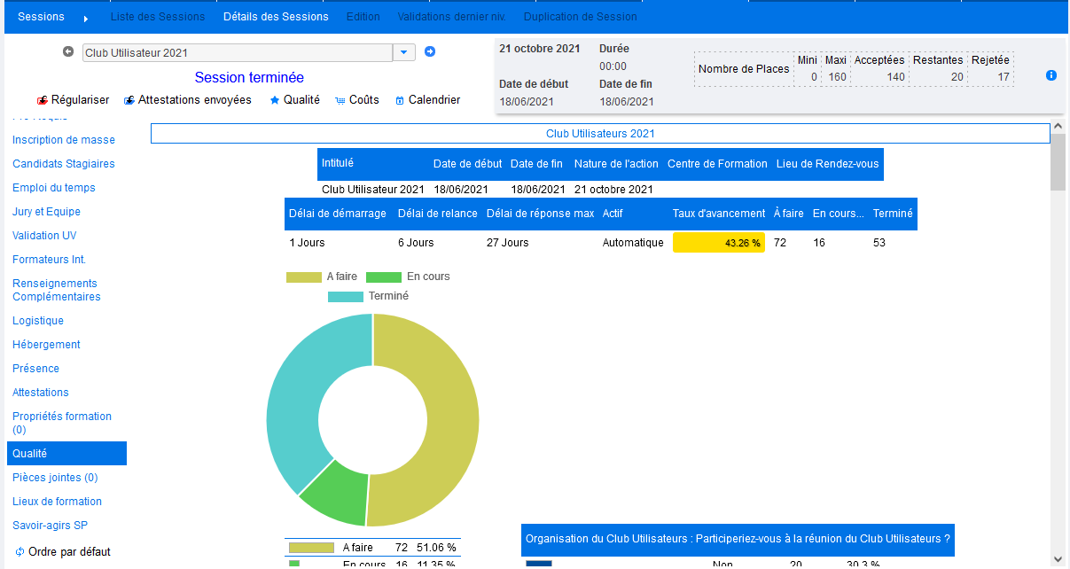

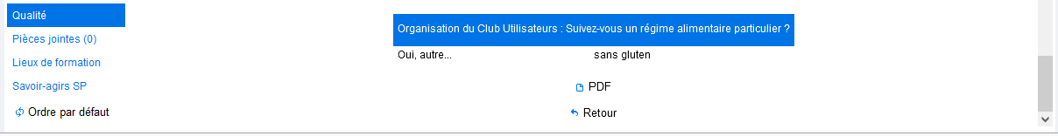

## EF20 : Le catalogue PDF des formations en modèle “40” affichera dorénavant la date et l’heure d’extraction des données

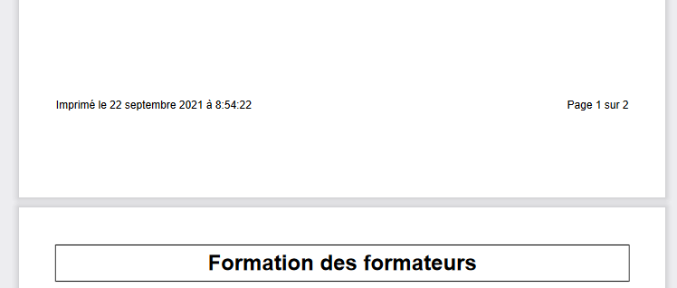

## EF21 : L’écran “Formation / Administration > Emplois > Emplois > Détail (loupe)” affichera dorénavant plus d’informations sur l’emploi (statuts éligibles, UV d’accès, FMPA obligatoires, …)

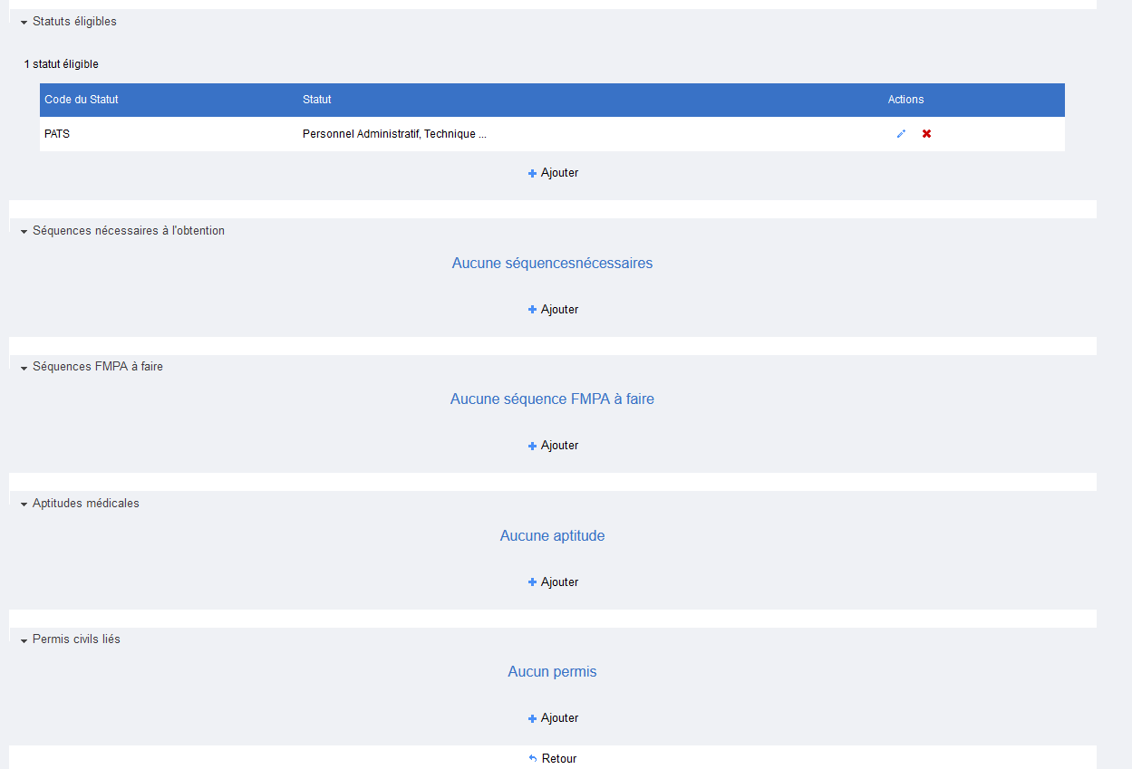

Cet écran permet de voir plusieurs facettes de l’emploi en même temps.

## EF22 : L’écran “Formation > Sessions > Détails > Mesures à réaliser > Détail (loupe)” affichera dorénavant un bouton “copier à tous” permettant de simplifier la saisie des tests pour lesquels les résultats sont identiques (ex : palanquées)

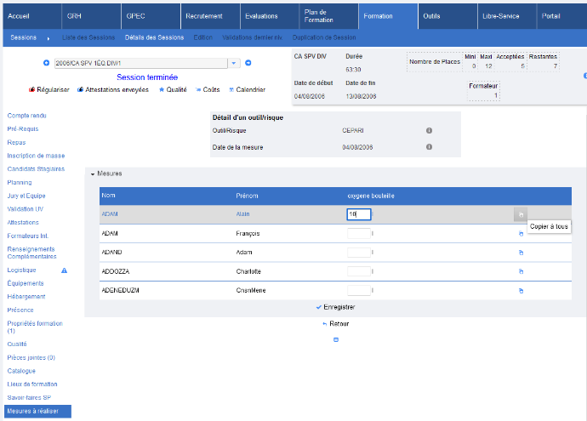

Ce bouton permet de copier les résultats d’un agent sur les autres de façon à simplifier la saisie des mesures de tests sur certains outils, par exemple les palanquées de plongeurs : même profondeur, heure de début, turpitude, …

## EF23 : L’écran “Formation > Sessions > Détails”, dans le bloc “nombre de places” affichera dorénavant le nombre de stagiaires marqués “présents” pour au moins 1 minute de la session

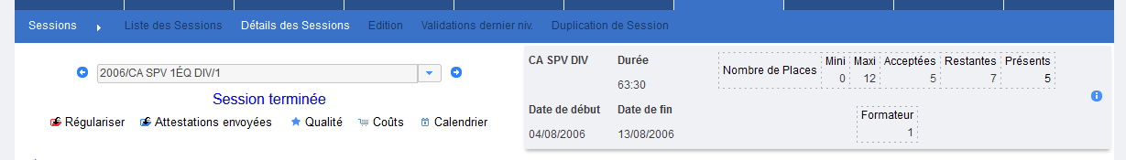

Cette nouvelle information permet également d’un premier coup d’œil de s’assurer que les présences ont été saisies.

## EF24 : L’écran “Formation > Sessions > Editions” affichera dorénavant, dans le bloc “courriers libres”, la durée de présence des stagiaires et formateurs, dès lors que la présence d’un stagiaire a été saisie, et ne précochera plus que les stagiaires présents à au moins une minute avec le logo “SDIS14”

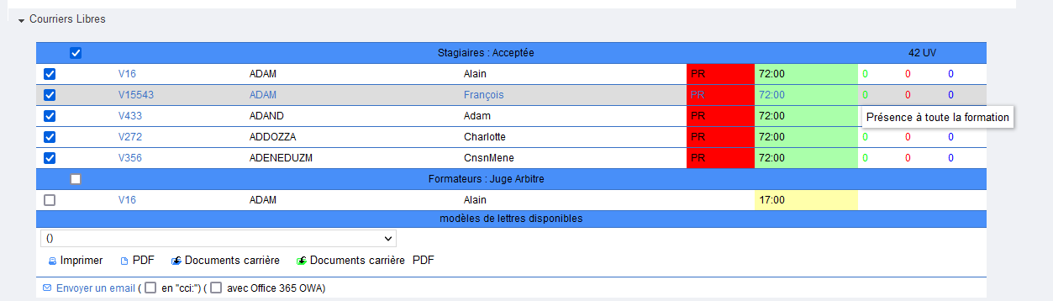

Dans cet écran, pour le logo « SDIS14 », les case ne sont cochées que pour les agents présents dès lors qu’une présence est saisie.

## EF25 : Les prérequis “emplois” des stages et sessions permettront dorénavant de mettre le prérequis pour le même emploi plusieurs fois (ex : pour accéder à une session de FMPA, l’agent doit avoir été SAV 1 12 mois sur les 36 derniers mois (avec “actif = non”) ou être actif à la date de début de session (0 mois sur 0 derniers mois avec “actif = oui”) ce qui lui permet de ne pas avoir 12 mois d’ancienneté)

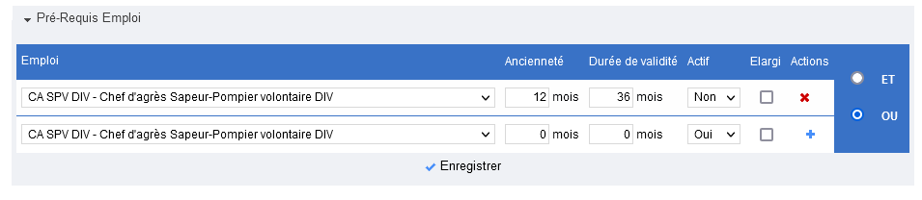

Dans cet exemple, l’agent peut postuler à la FMPA s’il est CA SPV DIV actif à l a date de début de session OU s’il a été CA SPV DIV 12 mois dans les 36 derniers mois (actif ou non à date de début de session).

## EF26 : Agrégation des codes références/niveaux/séquences sur l’écran “Formation > Sessions > Détails > Savoirs-Agir SP”

Cet écran affichait précedemment les codes sur 3 colonnes :

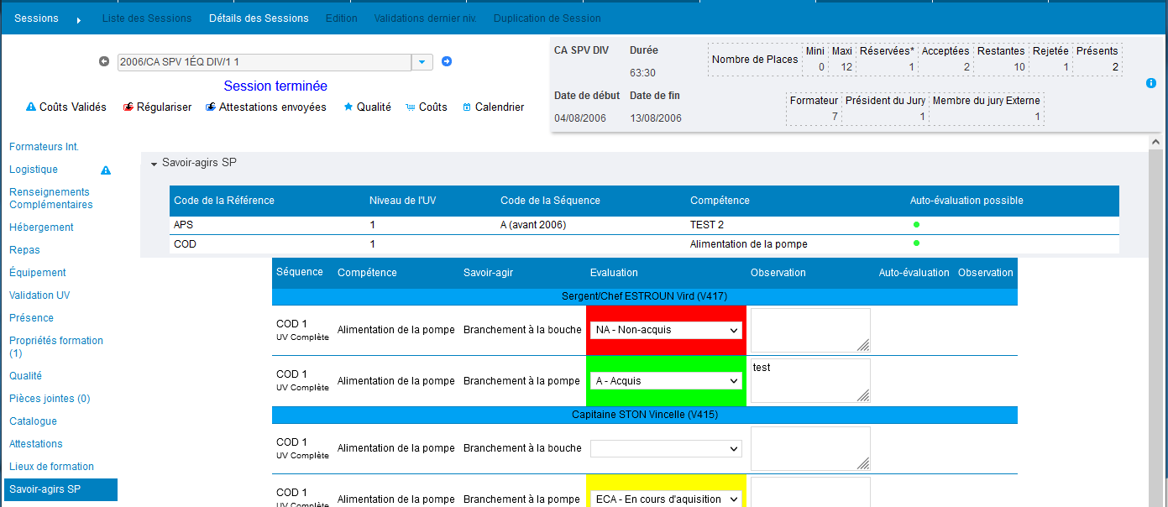

## EF27 : Optimisation d’une partie du calcul des prérequis dans les écrans “Formation > Sessions > Détails > Candidats Stagiaires” et “Formation > Stages > Détails > Prérequis > Liste des agents ayant les prérequis”

Point Technique – Pas d’illustration possible

Cette amélioration devrait notamment accélérer l’affichage de l’écran « Formation > Sessions > Détails > Candidats Stagiaires » pour les administrateurs sur une base Oracle.

## EF28 : Modifications de l'export "Formation > Sessions > Editions > Tableau des résultats > Rempli" avec le paramètre "Feuilles de présence - Modèle" sur la valeur "69"

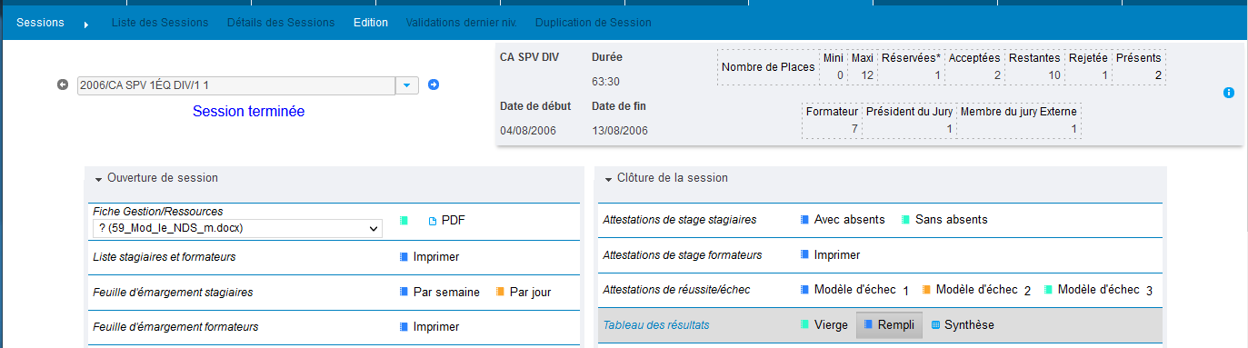

Cet export a été revu avec le modèle « 69 » pour notamment limiter le nombre de colonnes par page et s’assurer que le résultat global ne soit plus affiché à chaque page.

## EF29 : L'export Excel/Calc de l'écran "Formation > Sessions > Détails > Candidats Stagiaires" affichera dorénavant également l'adresse courriel de l'agent

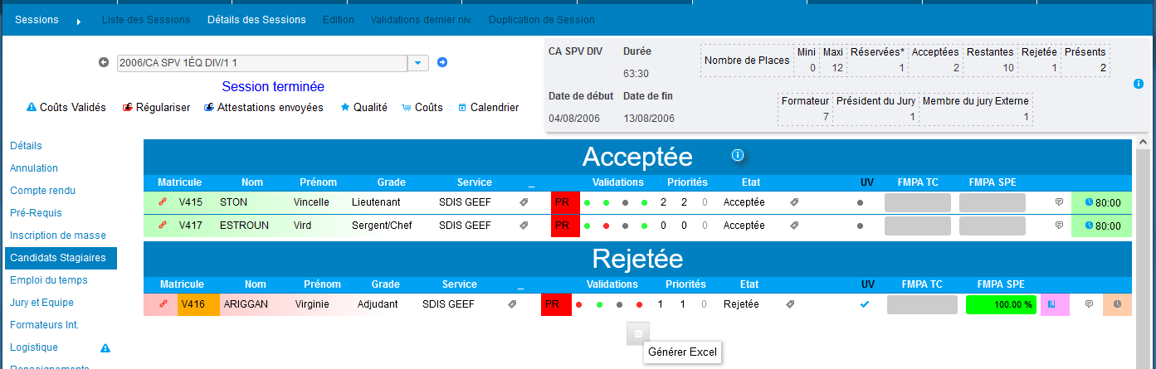

Cet export Excel/Calc affiche dorénavant l’adresse courriel de l’agent.

## EF30 : L'écran "Formation > Candidatures > Inscription > Formateurs" permettra dorénavant de saisir les périodes d'animations pour les candidatures formateurs

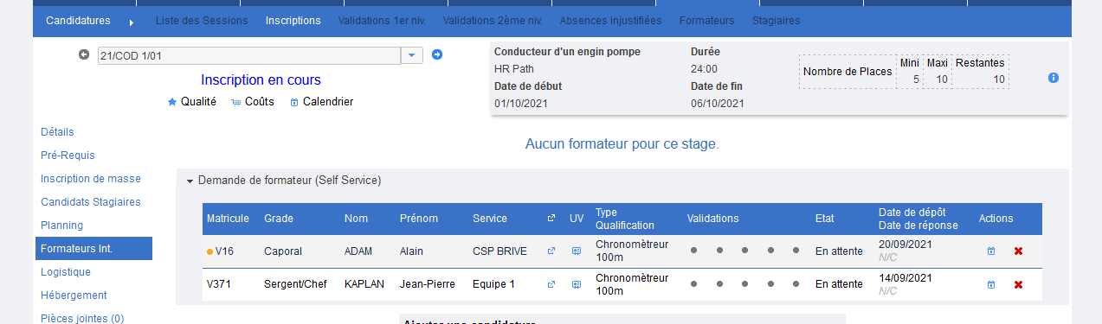

## CR01 : Correction d’une anomalie potentielle lors de l’affichage/saisie des périodes d’animations des candidatures formateurs

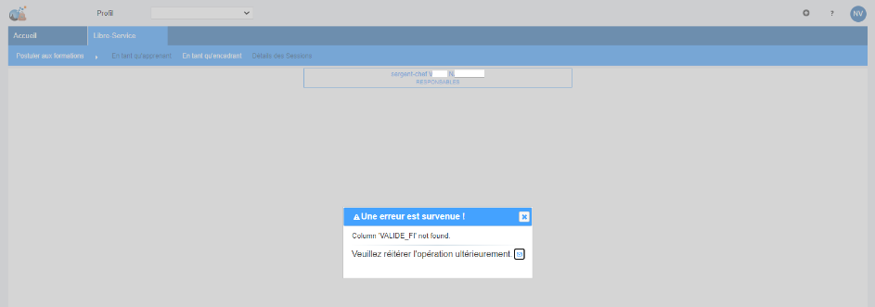

Cette anomalie a été corrigée.

## CR02 : Correction du calcul des taux horaires pour les stagiaires/formateurs externe

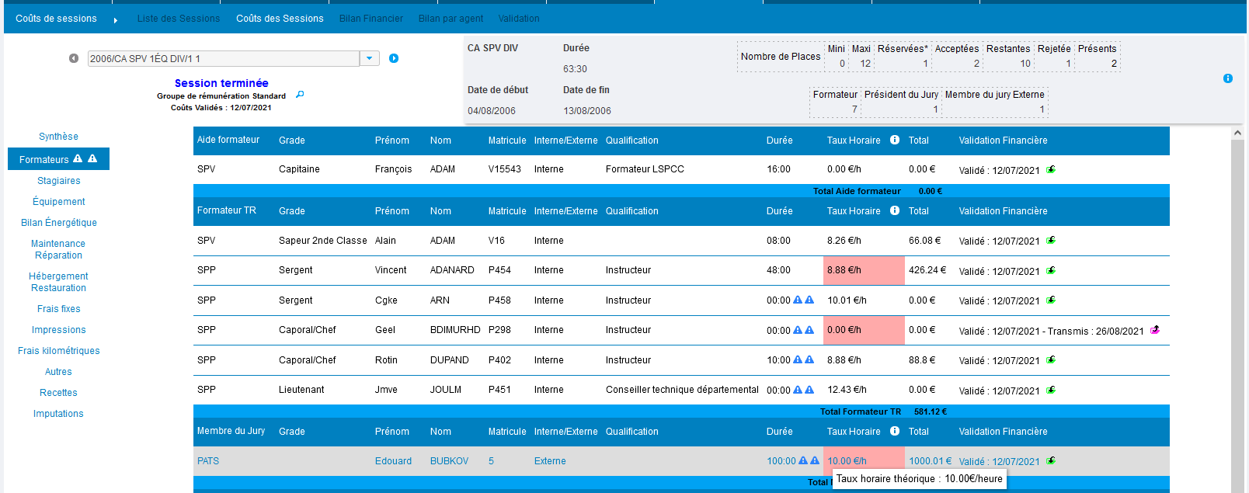

Le taux horaire n’était pas toujours correctement calculé pour les formateurs agents externes.

## CR03 : Correction du calcul des imputations formateurs avec une base de données ORACLE

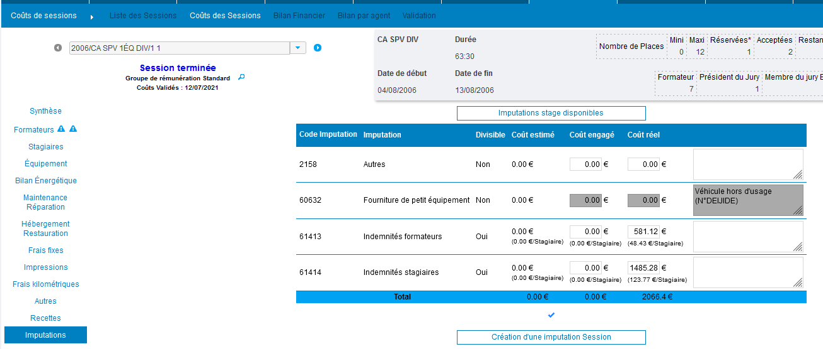

Les reports automatiques d’imputations formateurs n’étaient pas toujours correctement calculés avec une base Oracle.

## CR04 : Correction du calcul de l’heure de début de la séance précédente lors de l’utilisation de la variable “FMA - Séance mono-séquence” avec une base ORACLE

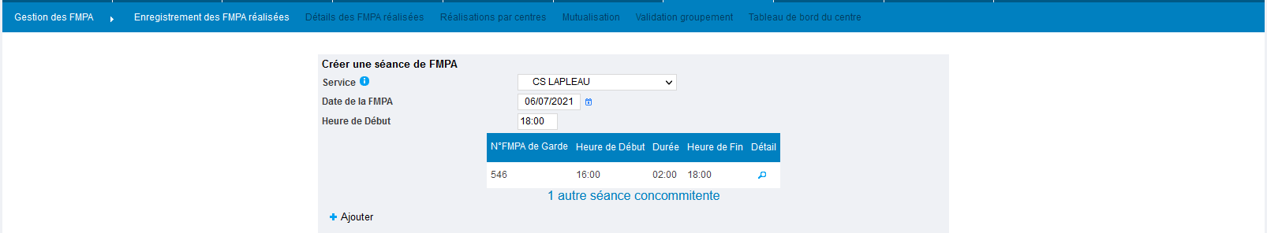

L’heure de début proposée n’était pas toujours calculée correctement avec une base Oracle.

## CR05 : Remplacement du symbole euro par le symbole pourcentage pour l’écran “Formation > Coûts de sessions > Bilan Financier” (colonnes Hébergement et Restauration)

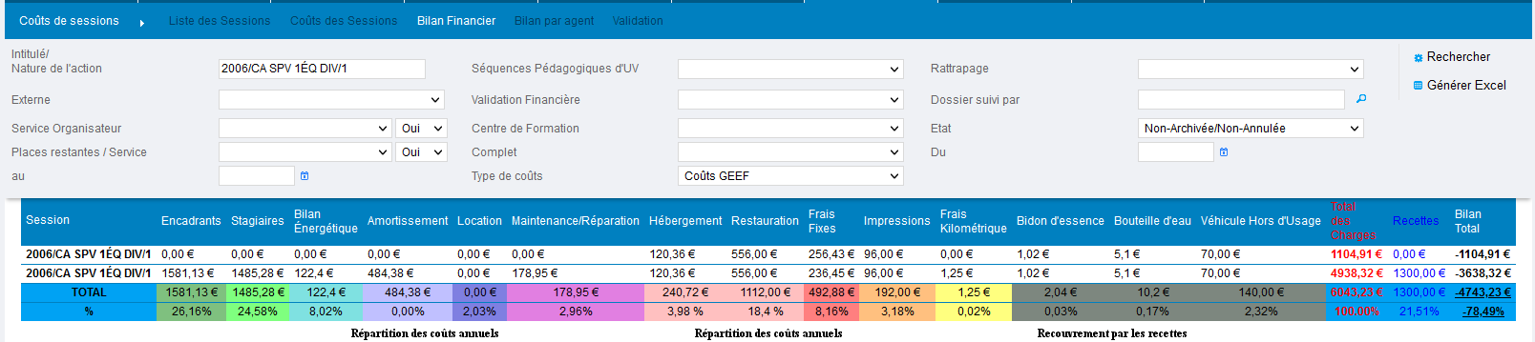

Une erreur s’était glissée : un symbole « % » était affiché sur l’avant-dernière ligne à la place du symbole « € ».

## CR06 : La saisie des arrivants avec une douchette configurée pour envoyer un retour chariot après la saisie des chiffres ne devrait plus engendrer de message d’erreur au premier arrivant

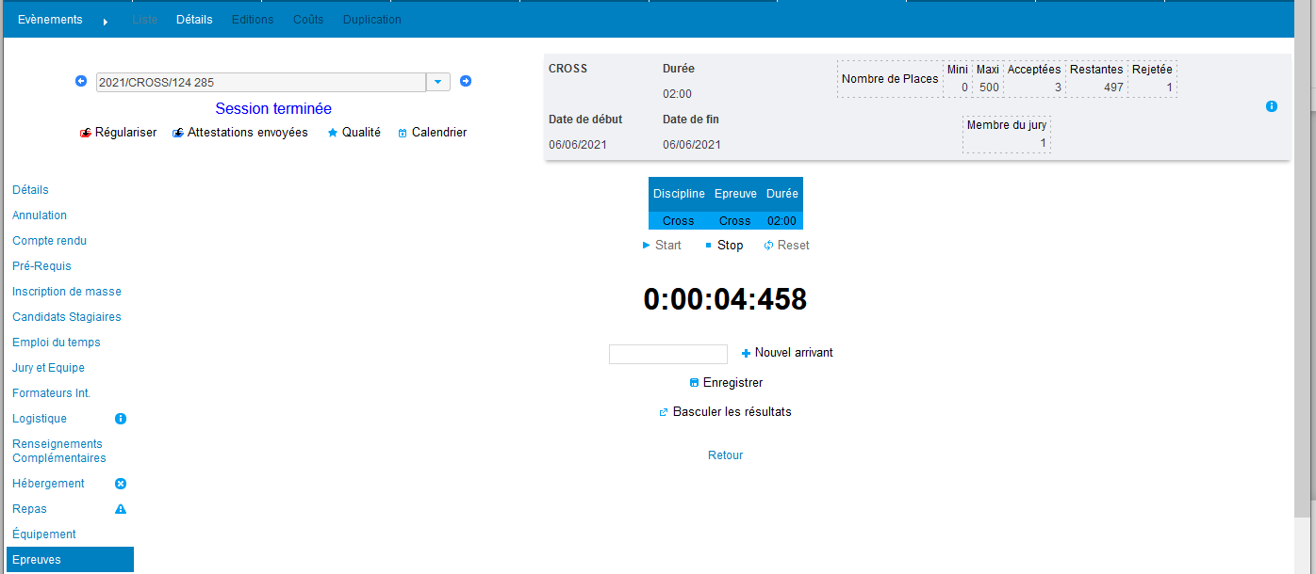

Dans cet écran, la saisie du premier arrivant à la douchette (numéro dossard + retour chariot) pouvait entrainer la génération d’un message d’erreur.

## CR07 : Correction de l'affichage du tableau dans l'écran "Formation > Candidatures > Inscription > Formateurs" (colonne "actions" et colonne "durée cumulée")

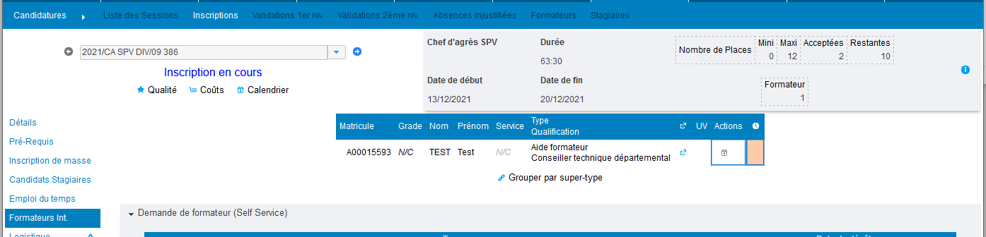

Ces cases n’étaient pas correctement mises en page dans cet écran.

# Commercialisation-Formation

## EI01 : Les options pourront dorénavant être liées à une imputation budgétaire

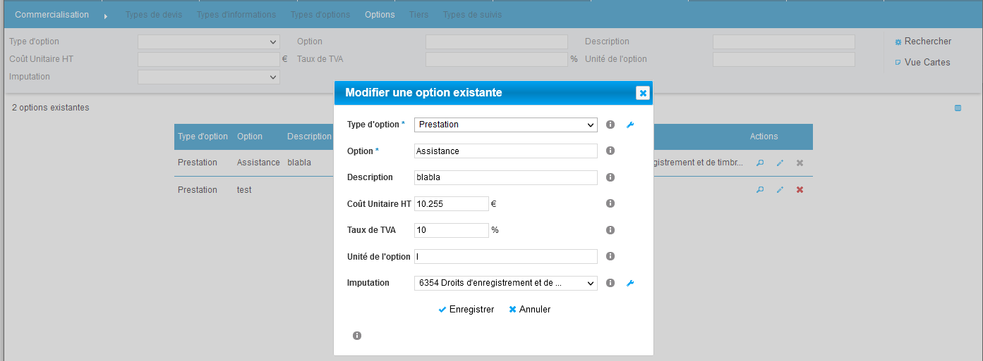

Ce lien pourra permettre un interfaçage avec un outil de suivi financier et/ou des exports/requêtes par imputation.

# Outils

## EO01 : Dans le cadre d’un renforcement des capacités de sécurisation des données personnelles (RGPD), les rôles admettront dorénavant des limitations d’accès aux champs de l’écran “GRH > Livrets Individuels > Détails des livrets > Civilité” - Cette modification a également un impact sur l’écran “Libre-Service > Mon livret individuel > Détails du livret” - Paramétrage des rôles dans l’écran “Outils > Droits > Rôles” - Par défaut, un utilisateur n’ayant pas le droit de modifier la civilité ne verra aucun champ

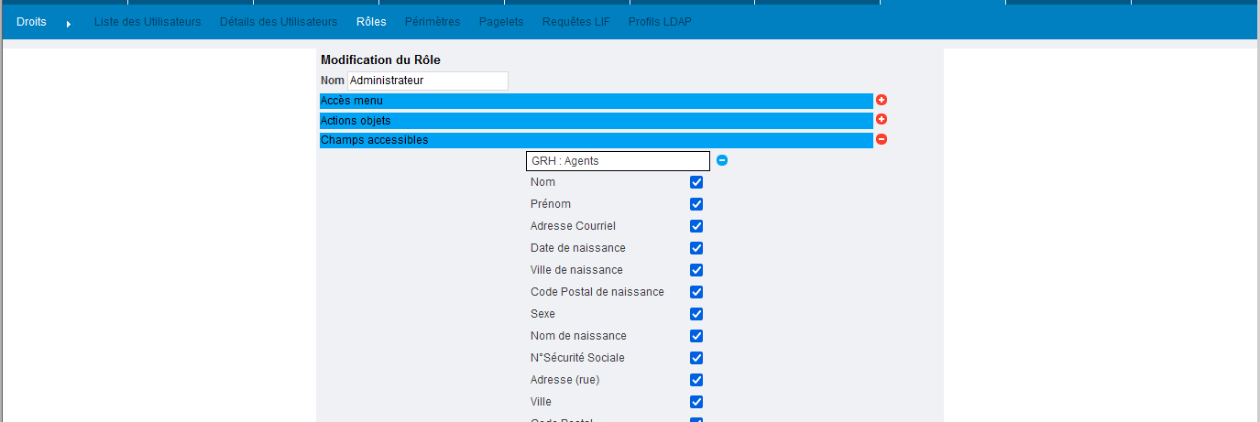

Cette nouvelle couche de sécurité permet de cacher des champs dans l’écran suivant :

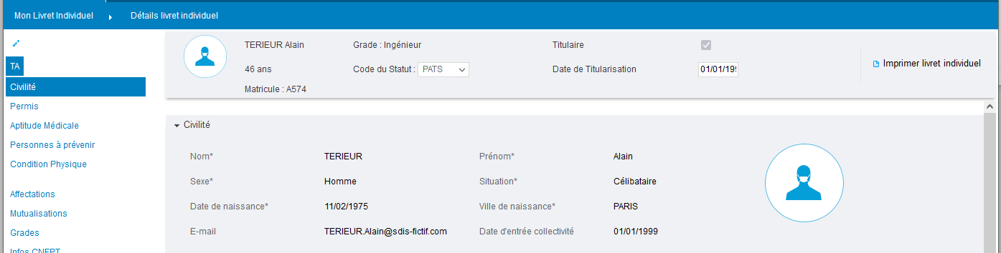

## EO02 : Ajout de 3 paramètres “FMA - Mise à jour automatique - Archives”, “FMA - Mise à jour automatique - Non tenus” et “FMA - Mise à jour automatique - Non tenus=Archives” permettant d’automatiser la mise à jour des données précalculées dans l’écran “Outils > Optimisation BD” pour l’écran “GRH > Liste des emplois > Aide LAO

Dans l’écran « Outils > Paramètres > Paramètres » :

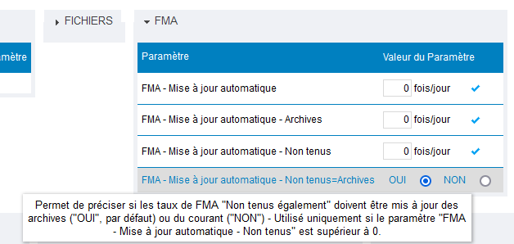

Permet d’automatiser les calculs dans l’écran « Outils > Optimisation BD ». ATTENTION : l’automatisation des calculs sur une base Oracle peut générer de nombreux « REDO LOG » qui peuvent entrainer une forte volumétrie de la base, voir sa corruption.

## EO03 : Ajout d’une notification “Emplois : Modifications des emplois d’un agent” (NOTIF_EMPLOI_MODIF) permettant d’alerter un utilisateur par courriel lorsque l’application ouvre/ferme des emplois consécutivement à une action manuelle ou automatique - uniquement pour les emplois marqué “Chef de centre” dans l’écran “Formation / Administration > Emplois > Emplois” (Par exemple : fermer un emploi manuellement ne générera pas de courriel, en revanche ouvrir un emploi fermant un autre emploi par la hiérarchie des emplois générera un courriel pour l’emploi fermé - de même, l’interface des visites médicales pourra générer des courriels





Cette nouvelle notification est déclenchée par de nombreux cas d’usage liés à la modification d’un emploi dans le livret d’un agent par un processus manuel ou automatique.

## EO04 : L’extracteur de données Eksaé, en modèle de données “07”, ne considérera plus un agent en motif de suspension “SOT” comme étant radié

Cas spécifique – Sans illustration.

## EO05 : L’interface entrante CSV admettra dorénavant un nouveau type de fichier “indemnites” pour les retours d’indemnités - la mise en œuvre de cette fonctionnalité peut être soumise à facturation

Spécifications : 

## EO06 : L’écran “Interfaces Auto > Sortantes” masquera dorénavant le mot de passe des adresses ftp dans la liste

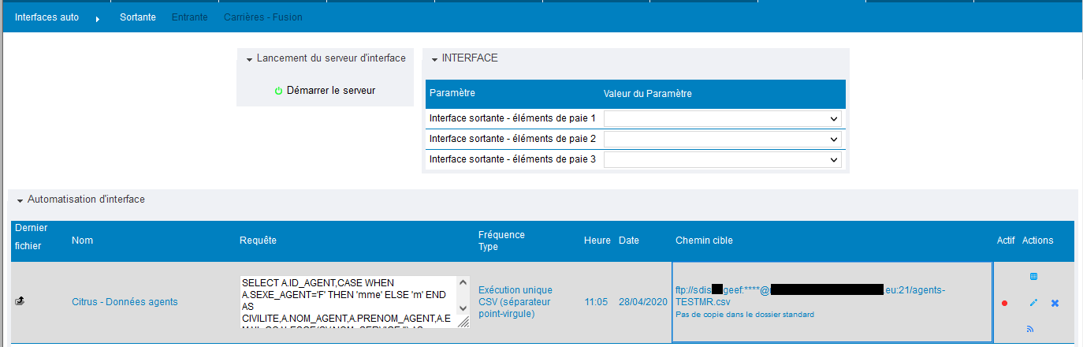

Les zones noires ont été masquées pour la capture, mais les « **** » sont affichées par l’outil.

## EO07 : L’interface automatique entrante XML des personnels (agents) convertira dorénavant le code suspension en majuscule lors de la lecture du fichier pour être insensible à la casse du code suspension

Le code « suspension » était lu dans le respect de sa casse précédemment, ce qui pouvait entrainer des cas où les motifs n’étaient pas reconnus :

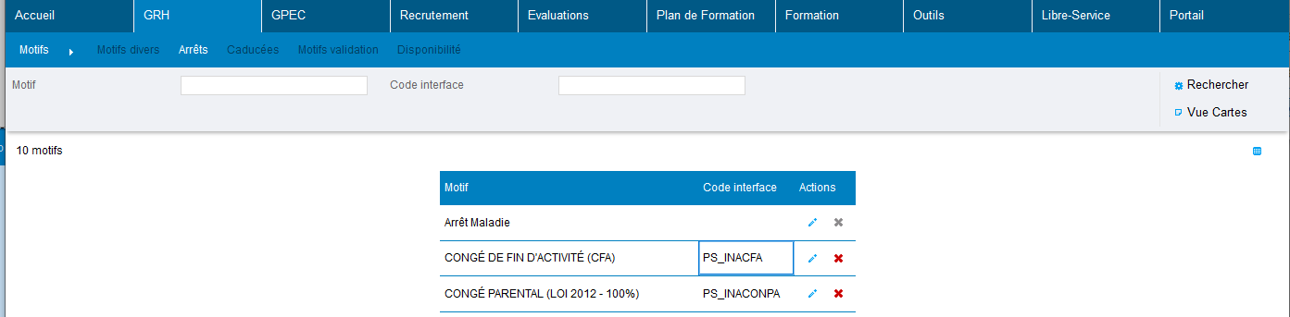

## EO08A : L’interface automatique entrante XML des personnels (agents) admettra dorénavant un nouvel attribut “NewMatricule” permettant de copier les données gérées par GEEF d’un dossier à un autre sur une carrière de statut identique

Voici le nouveau descripteur XSD : 

L’attribut « NewMatricule » de l’élément « Agents » n’est pas obligatoire, cependant sa mention entraine le traitement : s’il est vide ou égal au champ « Matricule » alors l’interface opérera un retour en arrière des données.

## EO08B : Ajout d’un écran “Outils > Interface auto > Carrières - Fusion” permettant de copier les données gérées par GEEF d’un dossier à un autre d’une carrière à une autre - la suppression d’une trace n’entraine pas le retour des données, il est nécessaire de créer une nouvelle trace avec la carrière source et aucune carrière vide pour réaliser cette opération

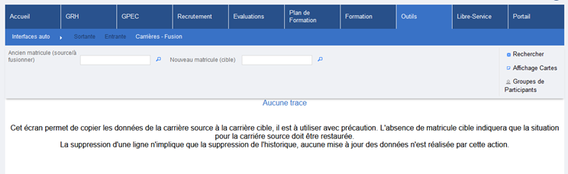

## CO01 : L’interface entrante XML des sessions devrait dorénavant tenter de supprimer toutes les sessions hors périmètre plutôt que de s’arrêter à la première erreur de ce type

Point spécifique et technique sans illustration.

## CO02 : L’extracteur de données Eksaé en modèle de données “07” tiendra dorénavant compte du type de suspension “YSV” (“Suspension d’engagement - Pass Sanitaire”)

Point spécifique et technique sans illustration – En réalité, il s’agit d’une évolution plus que d’une correction.